Pagina de nickkkkkk

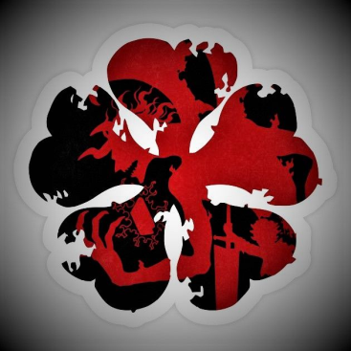

Balck clover

Black Clover nos pone en la piel de un joven llamado Asta, el cual quiere convertirse en el mago más grande del reino. Sin embargo, hay un inconveniente: ¡no puede usar magia! Por suerte, Asta recibe el grimorio trébol de cinco hojas, que le otorga el poder de la anti-magia. ¿Puede alguien carente de magia convertirse en el Rey Hechicero? Una cosa está clara, Asta nunca se rendirá.

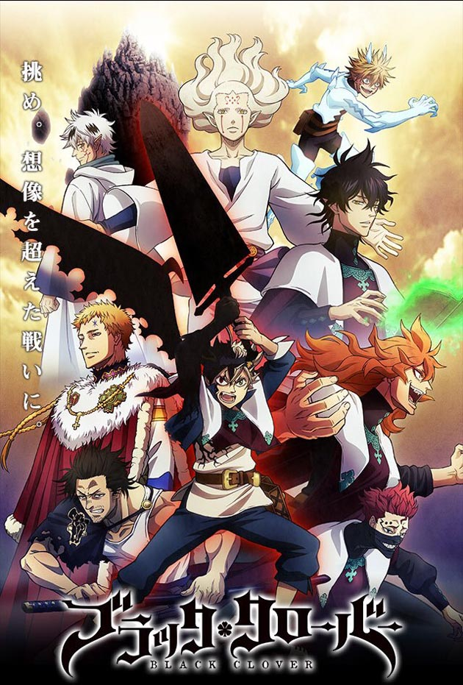

Personajes

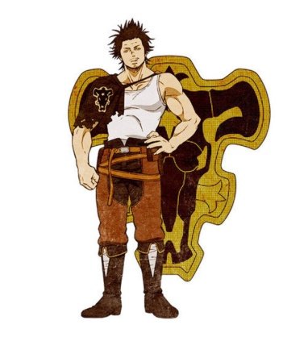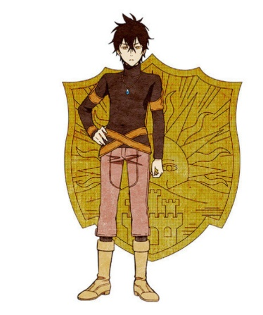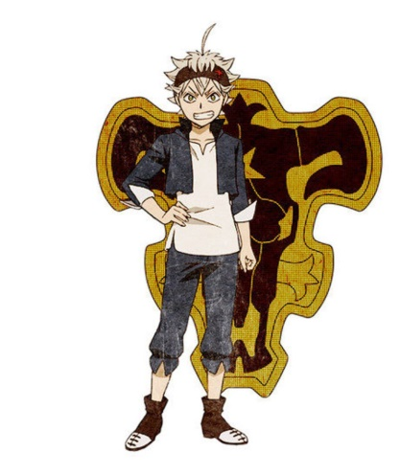

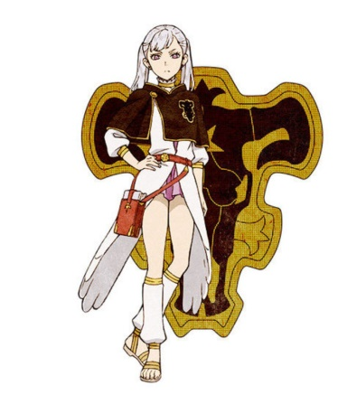Asta yuno yami

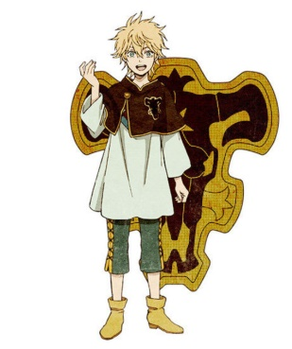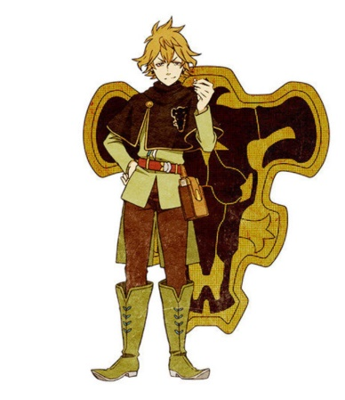

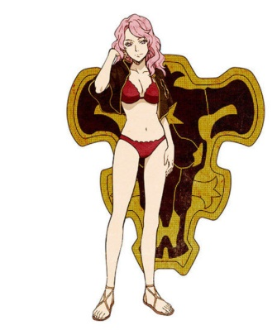noelle finral luke

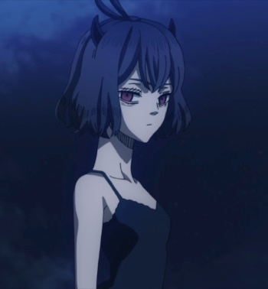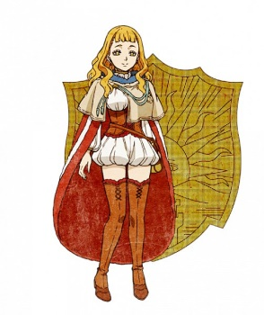

vanessa ,mimosa , nero